创新学分系统详细设计说明书

目录
1需求规定 2
2 运行坏境 2
3 系统用例 2
3.1 用例图 2
3.2 用例说明 3
4处理流程 11
5 界面设计 14
6 数据库 18
6.1 ER图设计 18
6.2 逻辑结构设计 18
6.3 物理结构设计 22
7 详细设计 22
7.1 类图设计 22
7.1.1服务类类图 22
7.1.2持久层类图 27
7.2 功能详细设计 32
7.2.1 登录 32
7.2.2 修改密码 33
7.2.3 提交申请 34
7.2.4 一级审核 35
7.2.5 二级审核 36
7.2.6 添加角色 37
7.2.7 修改角色 38
7.2.8 添加导航 39
7.2.9 修改导航 40
7.2.10 添加分类 41
7.2.11 修改分类 42
7.2.12 添加用户 43
7.2.13 修改用户 44
7.2.14 批量添加 45
7.2.15 重置密码 46
7.2.16 导出统计模版 47
8 系统出错设计 48
8.1出错信息 48
8.2 补救措施 48
8.3 系统维护设计 48

1需求规定
参见《创新学分管理系统》需求规格说明书。

2 运行坏境
服务器：Windows 2000 Server；
客户端：Chrome
应用服务器：Tomcat
数据库：MySQL

3 系统用例

3.1 用例图
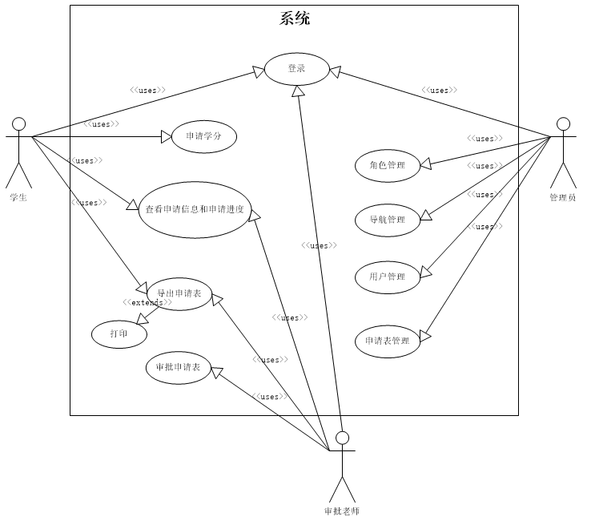
图3-1 系统用例图

3.2 用例说明
3.2.1登录模块

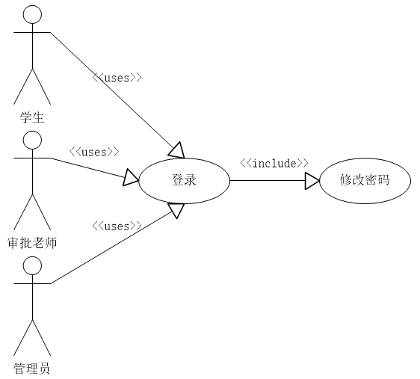
图3-2 登录用例图

用例编号：U0001 |  | 用例名：登录 | 作者：G4
用例描述：用户登录系统
执行者 | 学生、审批教师、管理员
相关用例 | 无
前置条件 | 用户已有账户和密码
后置条件 | 无
基本路径 | - 填写用户名  - 填写密码  - 填写验证码
备选路径一 | 密码或用户名、验证码错误，则清空内容，重新登录
备选路径二 | 忘记密码，则进入修改密码界面
非功能要求 | 无

用例编号：U0002 |  | 用例名：修改密码 | 作者：G4
用例描述：用户修改密码
执行者 | 学生、审批教师、管理员
相关用例 | 登录
前置条件 | 用户已有账户和密码
后置条件 | 无
基本路径 | - 填写学号  - 填写身份证号  - 填写新密码  - 验证新密码  - 重新登录
备选路径 | 若填写的学号或身份证号有误，重新输入
非功能要求 | 无

3.2.2申请学分模块
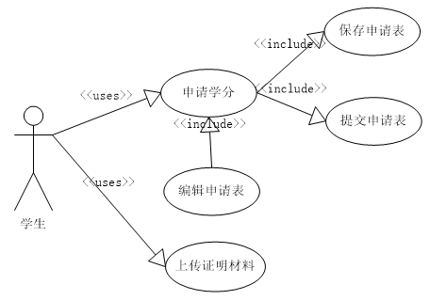
图3-3 申请学分用例图

用例编号：U0003 |  | 用例名：申请学分 | 作者：G4
用例描述：学生填表申请创新学分
执行者 | 学生
相关用例 | 保存申请表、提交申请表
前置条件 | 学生已登录系统
后置条件 | 无
基本路径 | - 编辑申请信息  - 未填写完成可保存申请信息  - 填写完成可提交申请信息
备选路径 | 无
非功能要求 | 无
用例编号：U0004 |  | 用例名：上传资料 | 作者：G4
用例描述：申请表填完后，上传证明材料
执行者 | 学生
相关用例 | 申请学分
前置条件 | 学生已登录系统
后置条件 | 无
基本路径 | 将资料按照格式上传
备选路径 | 无
非功能要求 | 无

3.2.3审批学分模块
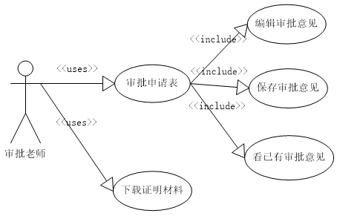
图3-4 审批学分用例图

用例编号：U0005 |  | 用例名：审批申请表 | 作者：G4
用例描述：审批学生递交的申请表，填写审批意见
执行者 | 审批教师
相关用例 | 编辑、保存审批意见、查看已有审批意见
前置条件 | 教师已登录系统
后置条件 | 无
基本路径 | - 若是第一审批教师，直接审批  - 若是第二审批教师，先查看已有审批意见  - 填写审批意见  - 未填写完成则保存审批意见  - 填写完成则提交审批意见
备选路径 | 无
非功能要求 | 无

用例编号：U0006 |  | 用例名：下载资料 | 作者：G4
用例描述：下载学生递交的证明材料
执行者 | 审批教师
相关用例 | 审批申请表
前置条件 | 教师已登录系统
后置条件 | 无
基本路径 | 下载本申请表的证明材料
备选路径 | 无
非功能要求 | 无

3.2.4查看申请表模块
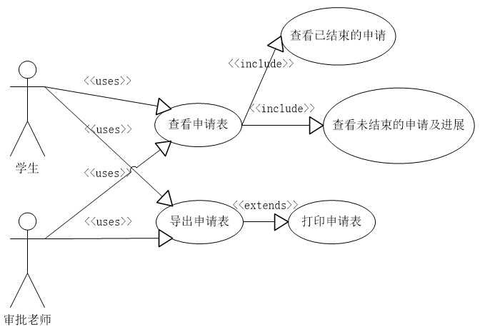
图3-5 查看申请用例图

用例编号：U0007 |  | 用例名：查看申请表 | 作者：G4
用例描述：查看已结束或者正在进行的申请表
执行者 | 学生、审批教师
相关用例 | 查看已结束的申请表、查看正在进行的申请表
前置条件 | 学生、教师已登录系统
后置条件 | 无
基本路径 | - 查看已结束的申请表列表  - 查看已结束的申请表中具体的内容  - 查看正在进行的申请表和申请进展列表  - 查看正在进行的申请表的具体内容
备选路径 | 无
非功能要求 | 无

用例编号：U0008 |  | 用例名：导出申请表 | 作者：G4
用例描述：导出申请表
执行者 | 学生、审批教师
相关用例 | 查看申请表
前置条件 | 学生、教师已登录系统
后置条件 | 无
基本路径 | - 选择要导出的申请表  - 选择导出格式  - 生成文件并导出
备选路径 | 无
非功能要求 | 无

用例编号：U0009 |  | 用例名：打印 | 作者：G4
用例描述：打印导出的申请表
执行者 | 学生、审批教师
相关用例 | 导出申请表
前置条件 | 学生、教师已登录系统
后置条件 | 无
基本路径 | - 选择要打印的申请表  - 生成文件并导出  - 打印文件
备选路径 | 无
非功能要求 | 无

3.2.5管理系统模块
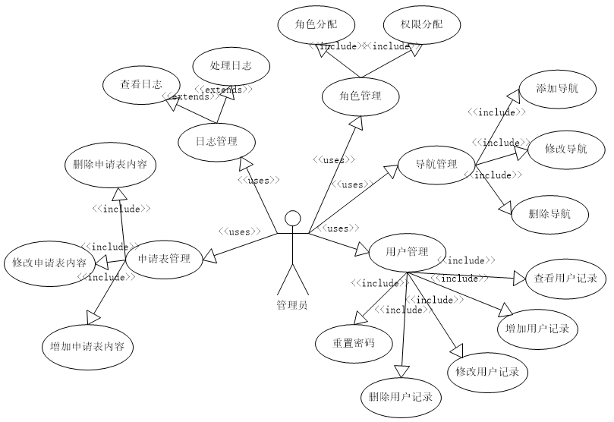
图3-6 管理系统用例图

用例编号：U0010 |  | 用例名：用户管理 | 作者：G4
用例描述：管理用户信息
执行者 | 管理员
相关用例 | 用户信息的增删改、密码重置
前置条件 | 管理员已登录系统
后置条件 | 无
基本路径 | - 查看用户信息  - 修改用户信息  - （批量）增加用户信息  - 删除用户信息  - 给用户重置密码
备选路径 | 无
非功能要求 | 无

用例编号：U0011 |  | 用例名：导航管理 | 作者：G4
用例描述：管理系统导航信息
执行者 | 管理员
相关用例 | 导航信息的增删改
前置条件 | 管理员已登录系统
后置条件 | 无
基本路径 | - 修改导航信息  - 增加导航信息  - 删除导航信息
备选路径 | 无
非功能要求 | 无

用例编号：U0012 |  | 用例名：角色管理 | 作者：G4
用例描述：管理系统角色信息
执行者 | 管理员
相关用例 | 分配角色、分配权限
前置条件 | 管理员已登录系统
后置条件 | 无
基本路径 | - 给用户分配角色  - 给角色分配权限
备选路径 | 无
非功能要求 | 无

用例编号：U0013 |  | 用例名：申请表管理 | 作者：G4
用例描述：管理申请表信息
执行者 | 管理员
相关用例 | 申请表信息的增删改
前置条件 | 管理员已登录系统
后置条件 | 无
基本路径 | - 修改申请表信息  - 增加申请表信息  - 删除申请表信息
备选路径 | 无
非功能要求 | 无

用例编号：U0014 |  | 用例名：日志管理 | 作者：G4
用例描述：管理日志文件
执行者 | 管理员
相关用例 | 查看日志、处理日志
前置条件 | 管理员已登录系统
后置条件 | 无
基本路径 | - 查看日志文件内容  - 处理日志文件
备选路径 | 无
非功能要求 | 无

4处理流程
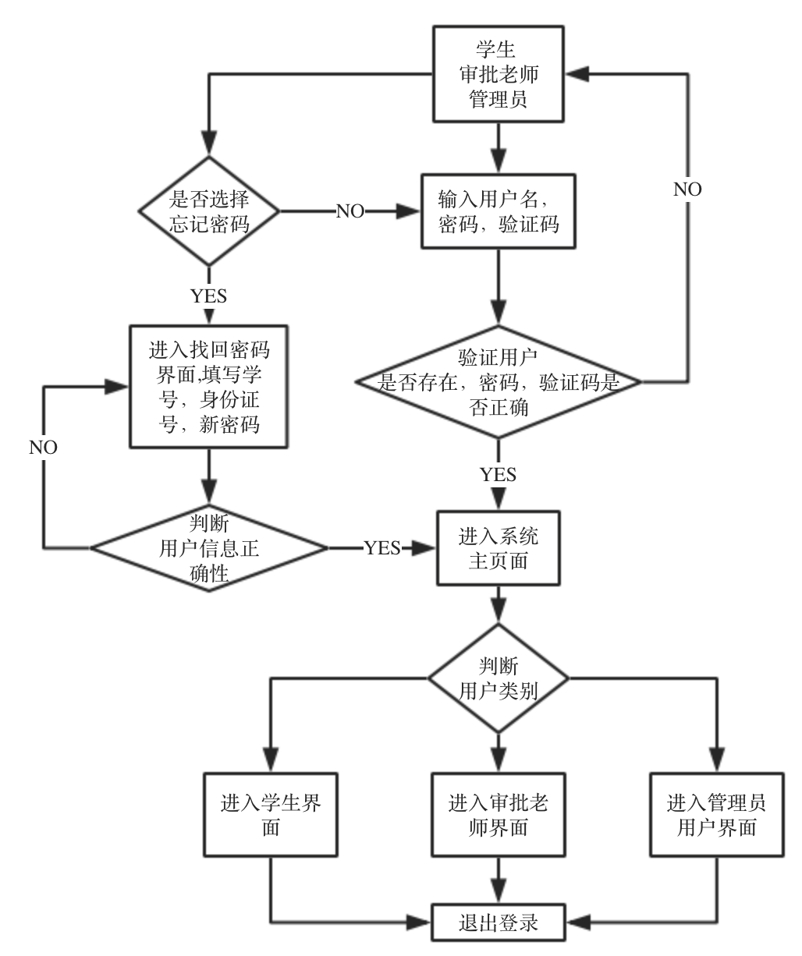
图4-1 系统处理总流程图
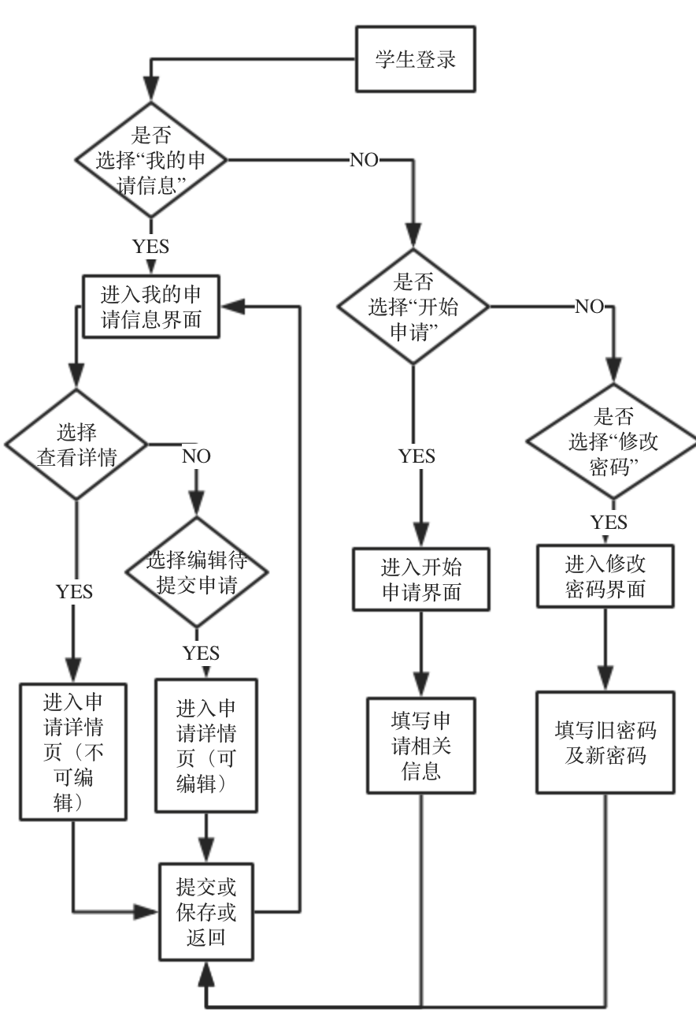
图4-2 学生登录处理流程图
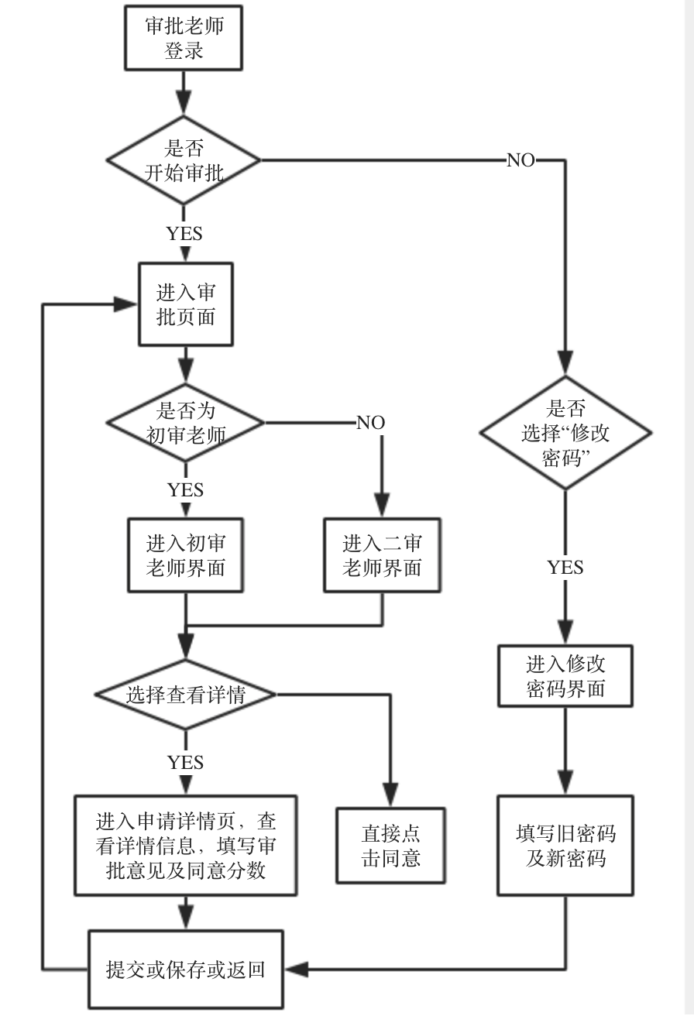
图4-3 审批老师界面处理流程图
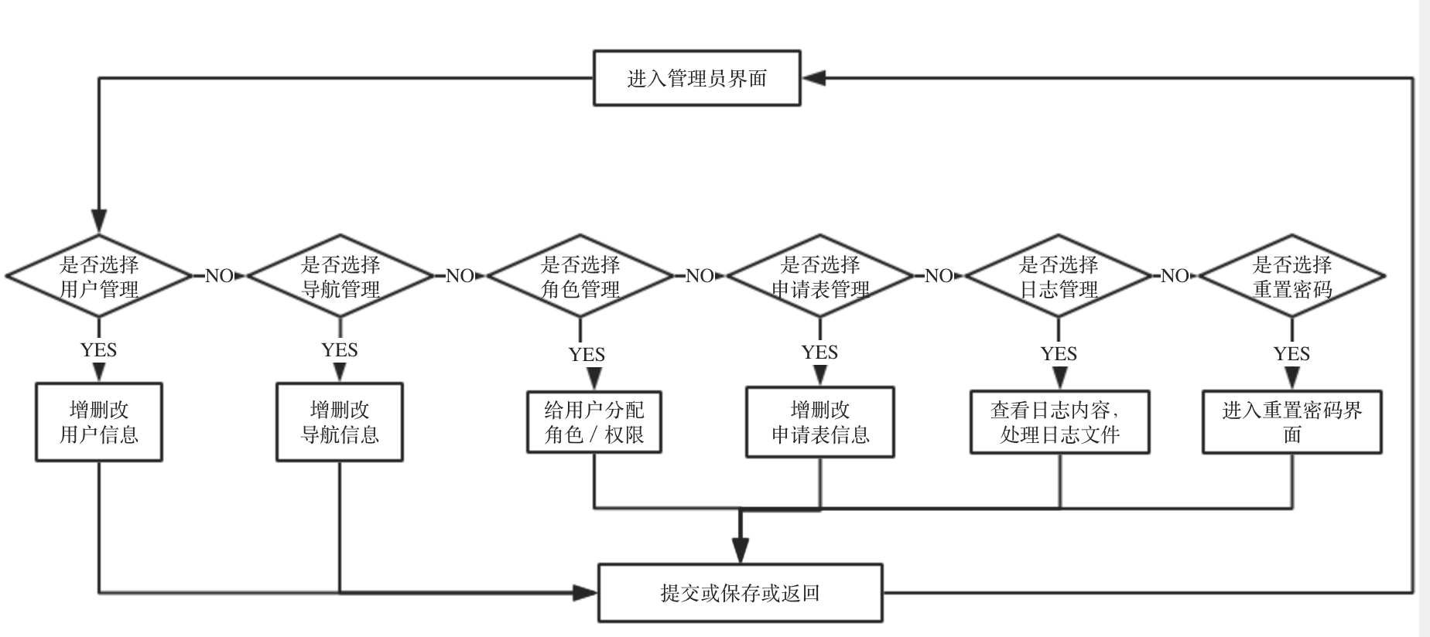
图4-4 管理员界面处理流程图

5 界面设计
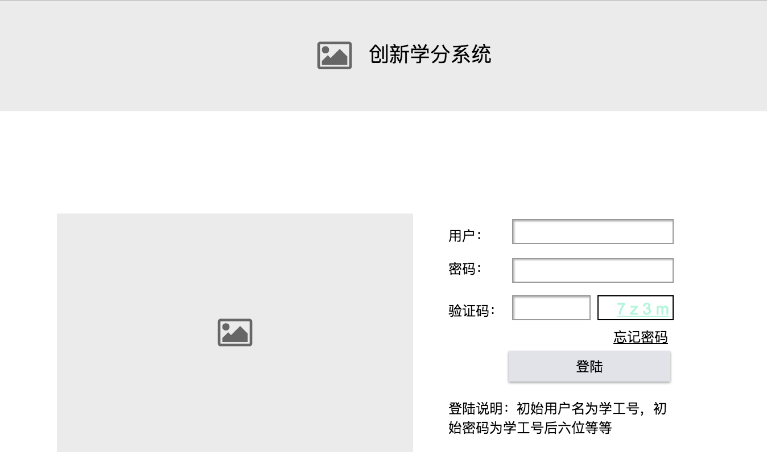
图5-1 登录界面

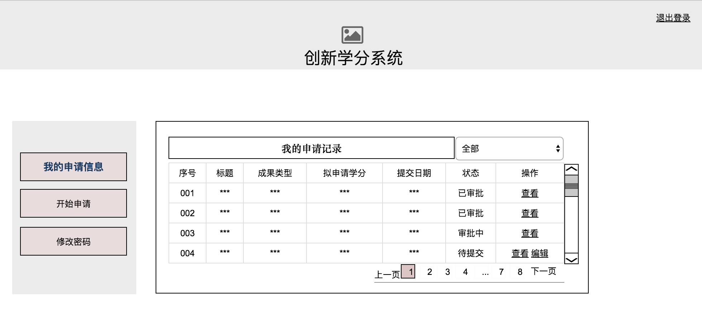
图5-2 学生登录之我的申请信息

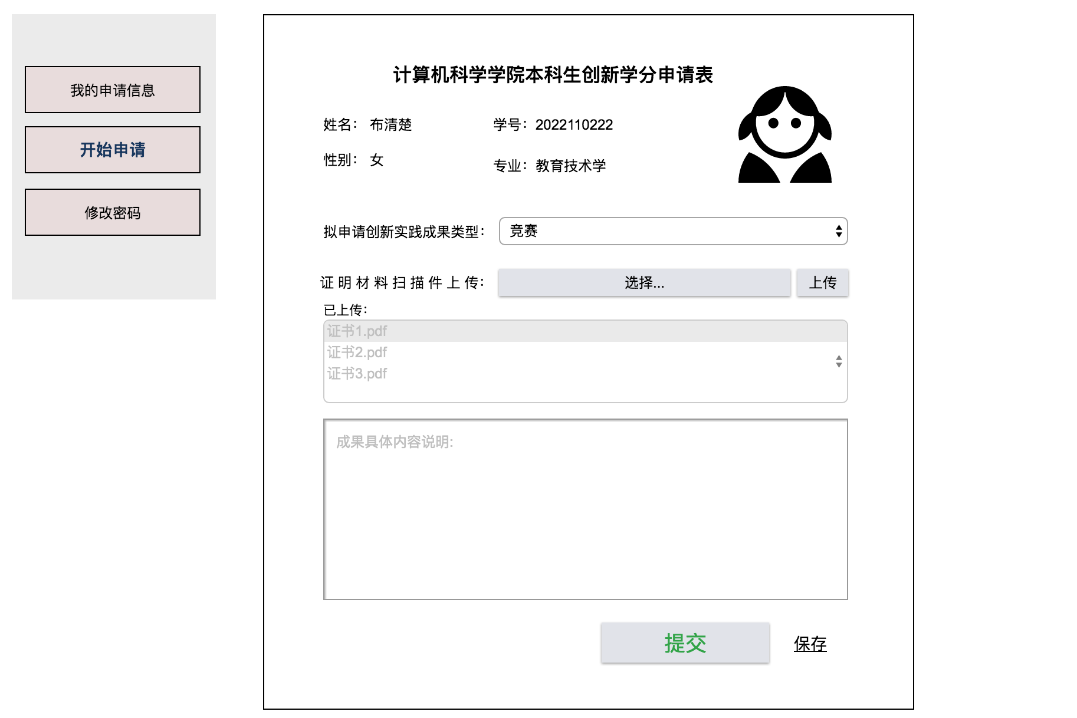
图5-3 学生登录之申请页面及申请详情页

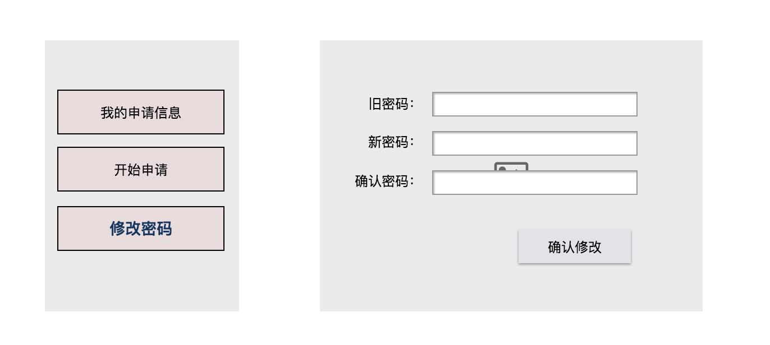
图5-4 修改密码界面

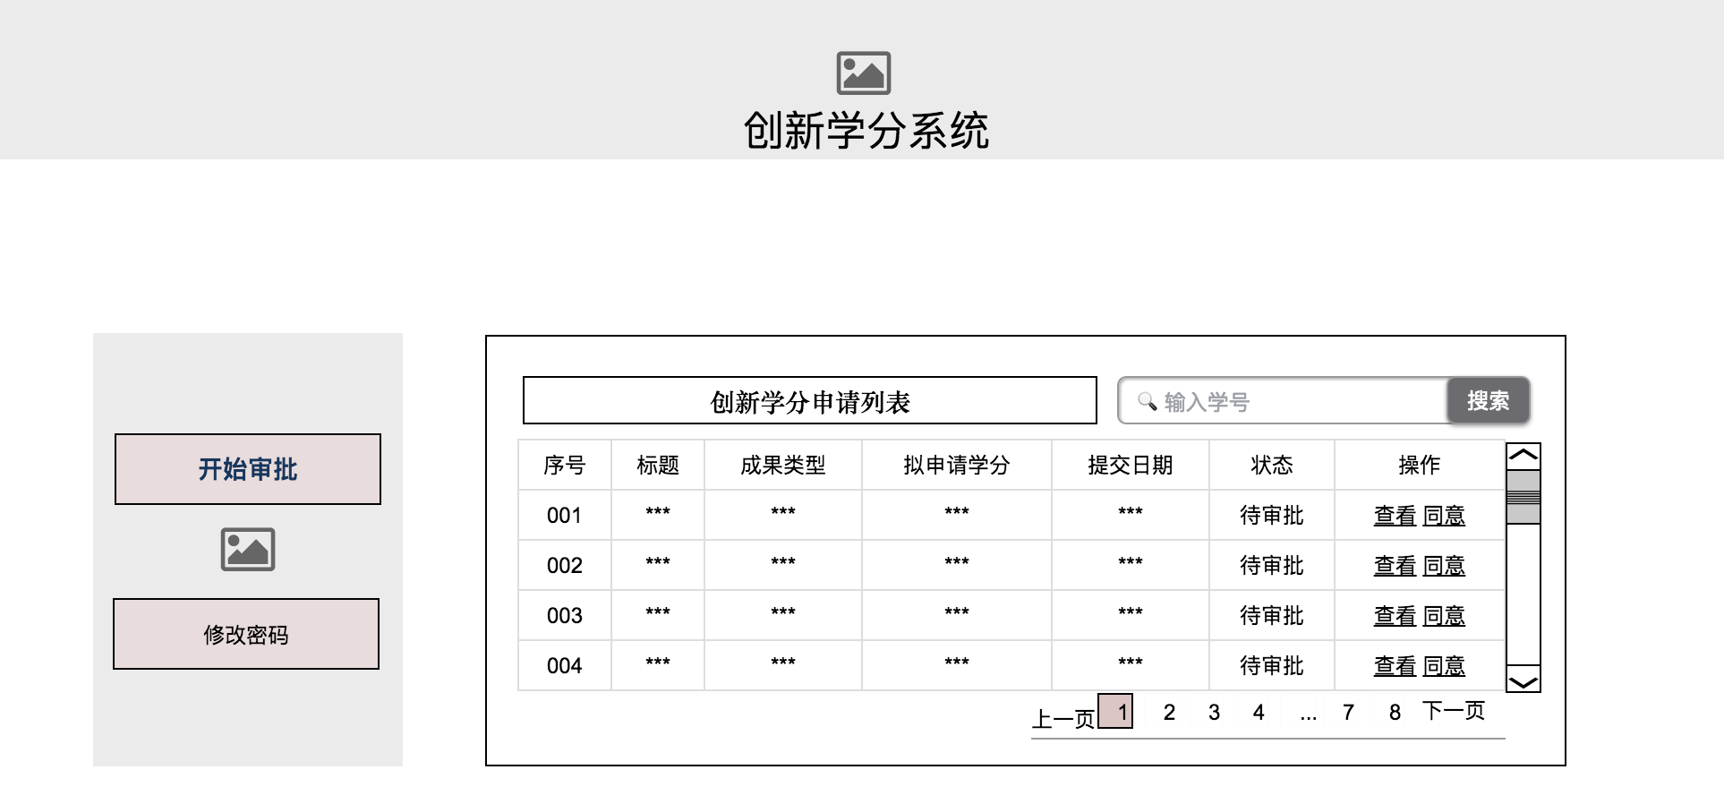
图5-5 一审老师审核列表界面

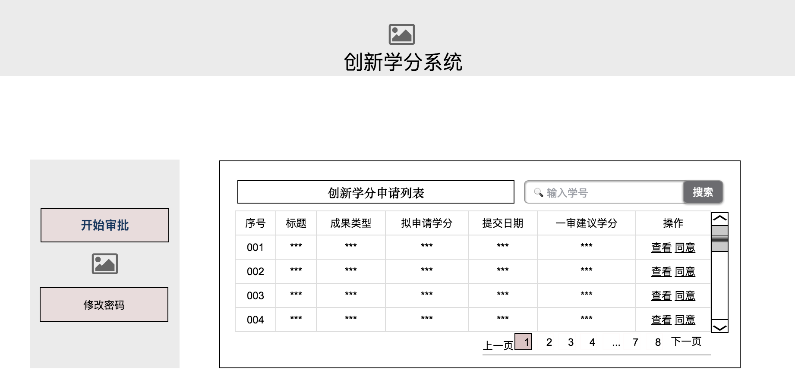
图5-6 二审老师审核列表界面
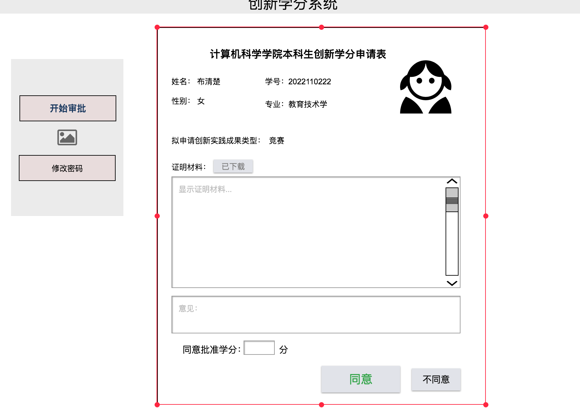
图5-7 审批老师审核详情页界面

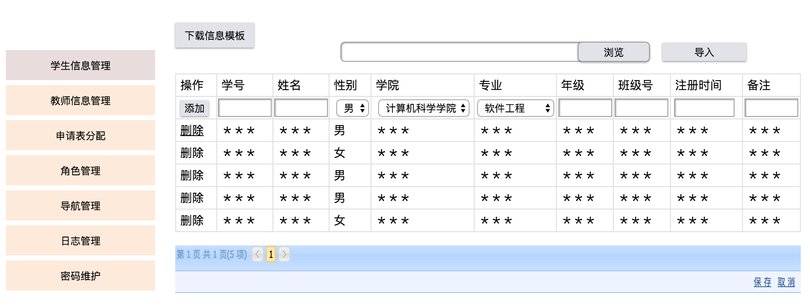
图5-8 管理员界面之学生信息管理
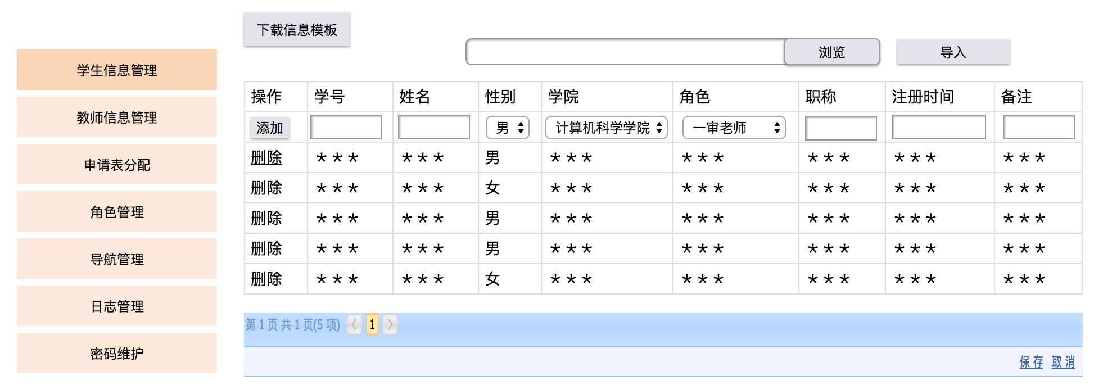
图5-9 管理员界面之教师信息管理

6 数据库

6.1 ER图设计
如图6-1所示。用户表存储系统中所有使用者个人信息；角色表存储角色信息及此角色在系统中的权限；导航表存储整个系统中所有页面导航信息；申请表存储学生提交的所有申请；成果类型表存储学生提交的申请的分类信息；日志表存储用户在系统中的所有操作，以及操作过程中出现的错误。
图6-1 数据库ER图

6.2 逻辑结构设计
1 学生表
学生表（dt_student）
序号 | 字段 | 类型 | 非空 | 描述 | 备注
1 | id | int | 是 | 用户主键 | PK
2 | user | varchar(11) | 是 | 学号
3 | password | varchar(32) | 是 | 密码，MD5码加密
4 | name | varchar(10) | 是 | 姓名，真实姓名
5 | sex | varchar(1) | 是 | 性别（男、女）
6 | academy | int | 是 | 学院 | 学院表ID
7 | grade | varchar(4) | 否 | 年级
8 | class | int(2) | 否 | 班级
9 | major | int | 否 | 专业 | 专业表ID
10 | regtime | date | 是 | 注册时间
备注

2 教师表
教师表（dt_teacher）
序号 | 字段 | 类型 | 非空 | 描述 | 备注
1 | id | int | 是 | 用户主键 | PK
2 | user | varchar(11) | 是 | 学工号
3 | password | varchar(32) | 是 | 密码，MD5码加密
4 | name | varchar(10) | 是 | 姓名，真实姓名
5 | sex | varchar(1) | 是 | 性别（男、女）
6 | academy | int | 是 | 学院 | 学院表ID
7 | role | int | 是 | 角色 | 角色表ID
8 | regtime | date | 是 | 注册时间
备注 | 用户信息（业务员、管理员）

3 学院表
学院表（dt_academy）
序号 | 字段 | 类型 | 非空 | 描述 | 备注
1 | id | int | 是 | 学院主键 | PK
2 | name | varchar(12) | 是 | 学院名
3 | code | varchar(2) | 是 | 学院代码
备注

4 专业表
专业表（dt_major）
序号 | 字段 | 类型 | 非空 | 描述 | 备注
1 | id | int | 是 | 专业主键 | PK
2 | name | varchar(12) | 是 | 专业名
3 | code | varchar(2) | 是 | 专业代码
4 | academyid | int | 是 | 学院主键
备注

5 申请表
申请表（dt_apply）
序号 | 字段 | 类型 | 非空 | 描述 | 备注
1 | id | int | 是 | 申请主键
2 | userid | int | 是 | 用户ID
3 | title | varchar(20) | 是 | 申请标题
4 | categoryid | int | 是 | 分类ID
5 | incredit | int | 是 | 拟申请学分
6 | content | varchar(999) | 否 | 成果具体内容说明
7 | prooflist | varchar(999) | 否 | 证明材料清单
8 | filelist | varchar(999) | 否 | 上传文件列表
9 | state | int | 是 | 状态
10 | subtime | date | 是 | 提交时间
11 | oneview | varchar(50) | 否 | 一审意见
12 | onepeople | int | 否 | 一审审核人 | 用户表ID
13 | onetime | date | 否 | 一审时间
14 | onecredit | int | 否 | 一审学分
15 | twoview | varchar(50) | 否 | 二审意见
16 | twopeople | int | 否 | 二审审核人 | 用户表ID
17 | twotime | date | 否 | 二审时间
18 | credit | int | 否 | 最终获得学分
19 | term | varchar(13) | 是 | 学期
备注 | 学生所有申请

6 角色表
角色表（dt_role）
序号 | 字段 | 类型 | 非空 | 描述 | 备注
1 | id | int | 是 | 角色主键
2 | name | varchar(8) | 是 | 角色名
3 | detail | varchar(255) | 否 | 角色描述
4 | right | varchar(255) | 否 | 角色权限，格式(,1,2,) | 导航表ID
5 | rectime | date | 是 | 写入时间
备注 | 系统用户角色，限制角色权限

7 导航表
导航表（dt_navigation）
序号 | 字段 | 类型 | 非空 | 描述 | 备注
1 | id | int | 是 | 导航主键
2 | name | varchar(8) | 是 | 导航名，显示于界面
3 | url | varchar(255) | 否 | 导航地址，节点存储“”
4 | sort | int | 是 | 导航排序号，默认99
5 | parentid | int | 是 | 父ID，根节点父ID为0
备注 | 系统所有导航菜单链接，一个导航一个权限

8 分类表
分类表（dt_category）
序号 | 字段 | 类型 | 非空 | 描述 | 备注
1 | id | int | 是 | 分类ID
2 | type | varchar(10) | 是 | 创新类型
3 | level | varchar(5) | 是 | 创新级别
4 | person | varchar(2) | 是 | 创新人员（个人、集体）
5 | rank | varchar(8) | 是 | 创新等级
6 | credit | int | 是 | 学分
7 | detail | varchar(255) | 否 | 说明
备注 | 学生所申请的成果类型

9 日志表
日志表（dt_log）
序号 | 字段 | 类型 | 非空 | 描述 | 备注
1 | id | int | 是 | 日志ID，主键
2 | content | varchar(255) | 是 | 日志内容
3 | state | int | 是 | 状态
4 | time | date | 是 | 时间
备注 | 存储系统中用户所有操作，包括用户操作过程中出现错误内容。

6.3 物理结构设计
《创新学分管理系统》在MySQL上只建立一个物理数据库，命名为innovation。

7 详细设计

7.1 类图设计
类之间的关系图如7-1所示。
图7-1 类关系图

7.1.1服务类类图
如图7-2至7-8为服务类类图，包括用户（学生、教师）操作，申请审核操作，角色操作，导航操作、成果分类操作以及日志操作。
图7-2 服务类学生接口和实现类图

图7-3 服务类教师接口和实现类图

图7-4 服务类申请接口和实现类图

图7-5 服务类角色接口和实现类图

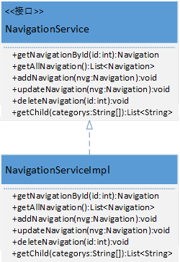
图7-6 服务类导航接口和实现类图

图7-7 服务类分类接口和实现类图

图7-8 服务类日志接口和实现类图

7.1.2持久层类图
如图7-9至7-15为持久层类图，包括用户表操作，申请表操作，角色表操作，导航表操作以及成果分类表操作。
图7-9 持久层学生表操作接口和实现类图

图7-10 持久层学生表操作接口和实现类图

图7-11 持久层申请表操作接口和实现类图

图7-12 持久层角色表操作接口和实现类图

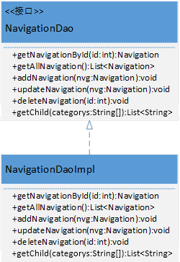
图7-13 持久层导航表操作接口和实现类图

图7-14 持久层分类表操作接口和实现类图

图7-15 持久层日志表操作接口和实现类图

7.2 功能详细设计

7.2.1 登录
如图7-14，进入登陆页面，输入账号、密码以及验证码，首先判断账号和密码是否为空，为空则提示用户“你还未输入账号或密码”，否则进一步判断验证码是否正确，不正确则更新验证码并提示用户“验证码输入错误”，否则进入下一步，获取用户账号信息，判断用户账号和密码是否匹配，不匹配则提示用户“用户名或密码错误”，匹配则缓存用户信息，跳转页面至主页面。
7-14 登陆流程图

7.2.2 修改密码
如图7-15，在修改密码页面输入用户旧密码、新密码及确认密码，点击修改后，系统首先验证旧密码、新密码和确认密码是否为空，为空则分别提示用户“密码不能为空”，不为空则进一步验证新密码和确认密码是否一致，不一致则提示用户“新密码和确认密码不一致”,验证通过后，获取用户账号信息，验证输入的旧密码是否和原密码一致，不一致则提示用户“旧密码输入错误”，否则将新密码散列存储在数据库中。
7-15 修改密码流程图

7.2.3 提交申请
如图7-16，在提交申请页面，用户按要求填写申请表之后，点击提交按钮，系统验证用户每一项输入是否合法，不合法则提示用户哪些输入项不对，并让用户修改重新提交，否则将申请表存储在数据库中。
图7-16 提交申请流程图

7.2.4 一级审核
如图7-17，审核人员点击待申请的申请表进入详细页后，填写审核意见，点击提交，系统首先判断审核意见是否为空，为空则提示审核人员“审核意见不能为空”，否则获取申请表内容，验证申请表是否存在，申请表不存在则提示用户“申请表不存在”，否则将审核意见存入数据库。
图7-17 一级审核流程

7.2.5 二级审核
如图7-18，审核人员点击待申请的申请表进入详细页后，填写审核意见，点击提交，系统首先判断审核意见是否为空，为空则提示审核人员“审核意见不能为空”，否则获取申请表内容，验证申请表是否存在，申请表不存在则提示用户“申请表不存在”，否则将审核意见存入数据库。
图7-18 二级审核流程

7.2.6 添加角色
管理员可以通过点击添加角色，在添加角色页面，完善角色信息，最后点击提交，系统会检测输入是否合法，如果输入合法，将信息写入数据库。如果不合法，就会提示“重新输入”。管理员也可以点击取消按钮，退出角色添加操作。
图7-19 添加角色流程

7.2.7 修改角色
管理员可以在角色列表中，选择想修改的角色，在角色信息页面中，修改相关信息，并点击保存，系统会检测输入是否合法，如果输入合法，将信息写入数据库。如果不合法，就会提示“重新输入”。管理员也可以点击取消按钮，退出角色修改操作。
图7-20 修改角色流程

7.2.8 添加导航
如图7-21，用户在导航页面点击添加按钮，进入添加导航页面，输入导航名，导航地址，排序号，选择父结构，点击保存，系统首先判断父结构、导航名是否为空，为空则提示用户输入信息，否则存储导航数据。
图7-21 添加导航流程图

7.2.9 修改导航
如图7-22，选择某一导航信息，点击修改进入修改页面，用户输入修改信息，点击保存，系统首先判断父结构、导航名是否为空，为空则提示用户输入信息，否则获取导航信息，判断导航信息是否存在，不存在提示用户“导航信息不存在”，否则存储修改后的导航信息。
图7-22 修改导航流程图

7.2.10 添加分类
管理员通过点击添加分类，在添加分类的页面中填写相关内容，完成填写之后可以点击提交按钮，系统会检查该页面中信息是否填写完整和是否有不合法的输入，如果存在上面说的情况，就会提示：“输入有误，请重新输入”。如果通过了系统检查，就会提示“分类添加成功”。
图7-23添加分类流程图

7.2.11 修改分类
管理员可以在选择了某个分类后，可以选择对这个分类进行编辑。在修改分类的页面中，会先将原有的信息显示出来，管理员可以修改其中的内容，完成修改后，可以点击提交，系统会对输入的信息进行检验，如果存在不合法输入，就会提示“输入不合法，请重新输入”；如果通过检验，就会将新的分类信息提交给数据库，完成对数据库中数据的更新。如果中途管理员不想修改了，可以点击取消，退出此操作。
图7-23 修改分类流程图

7.2.12 添加用户
管理员通过点击添加用户，进入添加用户界面。通过选择添加的用户类别，手动填写用户信息，最后点击提交按钮，系统会先检测输入是否合法以及数据库中是否已有这条记录，如果通过检测就将该用户添加到系统中。如果没通过检测，就会重新进行用户添加操作。
图7-24添加流程图

7.2.13 修改用户
管理员可以通过选择某个用户，点击修改，就会跳转到用户信息界面，管理员可以对该用户的信息进行修改，之后可以点击提交按钮，完成数据更新，也可以点击取消按钮，退出修改操作。
图7-25 修改用户流程图

7.2.14 批量添加
管理员可以通过点击批量添加，选择类别，然后上传一个包含所需信息的Excel表格，最后将表格中的数据添加到数据库中。
图7-26 批量添加用户流程图

7.2.15 重置密码
管理员可以通过选择一个用户，点击重置密码，将用户的密码进行重置，使其恢复到初始密码。
图7-27 重置密码流程图

7.2.16 导出统计模版
管理员通过使用不同的查询条件，可以查询出不同的数据。然后可以点击导出统计模板，将统计的数据导出到本地。
图7-28 导出统计模版流程图

8 系统出错设计

8.1出错信息
本系统将错误分为两种：业务错误和系统错误。
业务错误是指用户在本系统使用过程中，违反业务要求进行的操作。
系统错误是指数据库连接断开、系统意外停机等不可避免的意外事故。
通过弹出提示框的方式向用户报告业务错误，提醒用户修正该错误，保证业务处理正常完成。
对于系统错误，本系统将采用日志来记录错误信息。日志不但记录着系统出错时的错误信息，还记录着系统日常运行过程中所产生的所有正常行为。系统管理员通过查看日志文件了解系统的运行情况，作出相应的处理。

8.2 补救措施
定期对数据进行备份。采用硬盘做备份设备，使用MySQL提供备份功能定期对数据库进行备份。一旦系统遭到意外破坏，用该备份文件进行恢复，本系统未提供自动恢复功能，只能由系统管理员手动进行恢复。

8.3 系统维护设计
在学期即将使用时重新启动服务器，重启之后进行复查，确认服务器已经启动了，确认服务器上的各项服务均恢复正常。对于没有成功启动或服务未能及时恢复的情况要采取相应措施妥善解决。

